PRESSMEDDELANDE   
3 oktober 2011

**Nyheter från Kobbs**

**Citron & Lime och Rabarberkalas**

**Svenska Kobbs kompletterar nu sortimentet av smaksatta teer med två nya produkter: Citron & Lime och Rabarberkalas. Båda är svarta teer som passar utmärkt att njuta av i höstmörkret – med eller utan mjölk.**

Intresset för te har ökat de senaste åren och det märks i det ökade utbudet av tesorter och smaker. Sett till konsumtion per person ligger vi i Sverige fortfarande en bra bit efter de stora tedrickarländerna England, Turkiet och Irland. Där konsumeras i snitt mellan två och tre kilo te per person – att jämföra med svenskarna som konsumerar cirka tre hekto per person och år.

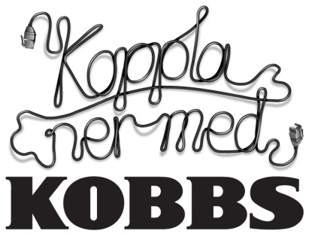Svenskarna älskar smaksatta teer och här finns också högst andel smaksatta teer i världen. Kobbs har ett brett sortiment av lösteer med svenska smaker och produkterna känns igen på sina poetiska produktnamn och stämningsskapande förpackningar. Kobbs har ett stort sortiment av certifierade ekologiska och rättvisemärkta teer – märkningarna är KRAV och Fairtrade.

**Kobbs kompletterar nu det smaksatta sortimentet med de nya teerna Citron & Lime och Rabarberkalas.**

– Som svensk teproducent är vi nära våra konsumenter och kan lansera produkter som återspeglar den svenska smaken, förklarar Maria Herou Wallner, produktchef för Kobbs på Löfbergs Lila som äger varumärket.

– Till vår hjälp har vi också vår konsument­panel som består av intresserade konsumenter och som vi involverar i produkt­utvecklingen genom enkäter och provsmakningar, berättar Maria Herou Wallner.

De nya teerna finns i butik sedan början av september:

**Citron & Lime:** Svartte med frisk och pigg smak av citron och lime. Teet innehåller bitar av skal från citron och lime och naturliga aromämnen.

**Rabarberkalas:** Svart te med smak av rabarber som för tankarna till sommarkalas i trädgården. Teet innehåller bitar av rabarber och naturliga aromämnen.

**För mer information kontakta gärna:**

Maria Herou Wallner, Produktchef Kobbs te

Telefon 054-140131

Mobil 0727-335281

E-post [maria.herou.wallner@lofbergslila.se](mailto:maria.herou.wallner@lofbergslila.se)

**Om Kobbs**

Kobbs har sina rötter i Ostindiska kompaniet som levererade te till Sverige med början på 1600-talet. Martin Samuel Kobb grundade Kobbs 1809 i Göteborg och företaget gick i arv till hans söner. Kobbs är idag ett stort svenskt tevarumärke och ägs sedan 2007 av familjeföretaget Löfbergs Lila.

**Kobbs övriga sortiment**

Blåbärslycka: Ekologiskt te med smak av blåbär

Darjeeling: Fairtrade-te från Darjeeling i Indien

Earl Green: Grönt te med citron, citrongräs och bergamott

Earl Grey: Ekologiskt svart te med bergamott

English Breakfast: Ekologiskt svart te enligt Kobbs originalrecept

Grön & Skön: Grönt Fairtrade-te från södra Indien smaksatt med citron

Himlagott: Svart te med kvitten och persika

Lust & Fägring: Svart te med bland annat passionsfrukt och mango

Röd skymning: Ekologiskt rött te (rooibos) från Sydafrika

Sörgårdste: Svart te med rabarber, jordgubbe och passionsfrukt

Mer information om Kobbs och våra teer finns på [www.kobbs.se](http://www.kobbs.se)